Manual Aplicativo Boxalud
Cierre de eventos hospitalarios y Autorización final
Link: https://portal.epsdelagente.com.co/Externo/BoxaludExterno/Seguridad/Login.aspx
- Ingrese al aplicativo Boxalud con el usuario asignado
- De Clic en Autorizaciones, Auditoria Hospitalaria, censo de internación
Allí encontraran todos los pacientes hospitalizados a cargo de su IPS y las diferentes solicitudes y autorizaciones realizadas a la CAP
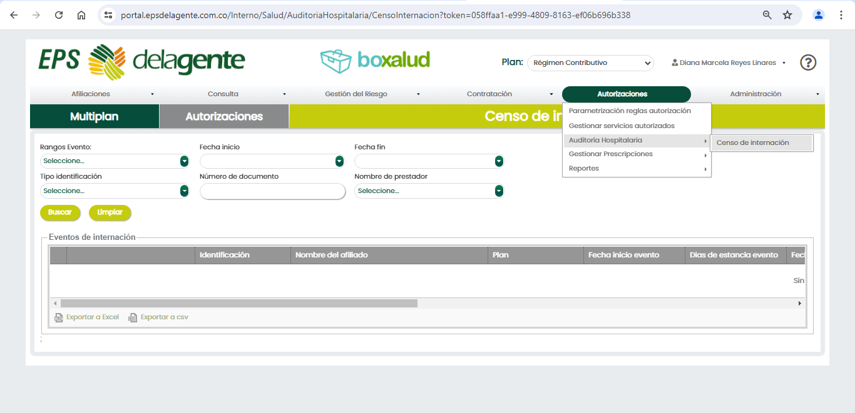

- De Clic en finalizar evento

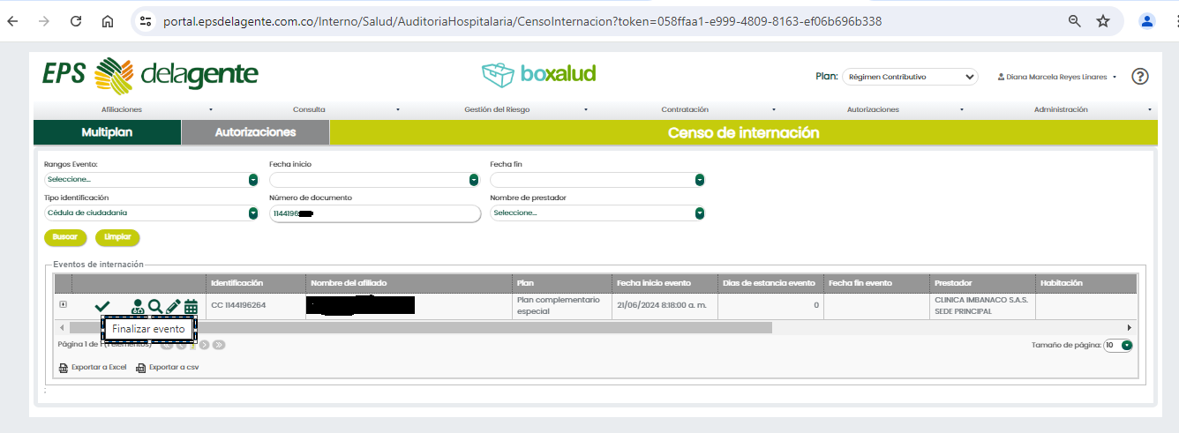

- Diligencie los datos solicitados, en el campo observación puede digitar numero de ingreso y/o factura, posterior de clic en guardar
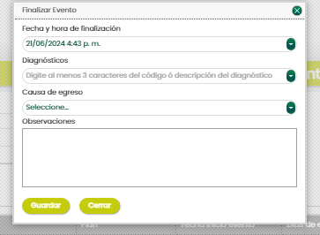

- Automáticamente se genera al cerrar el evento la autorización final
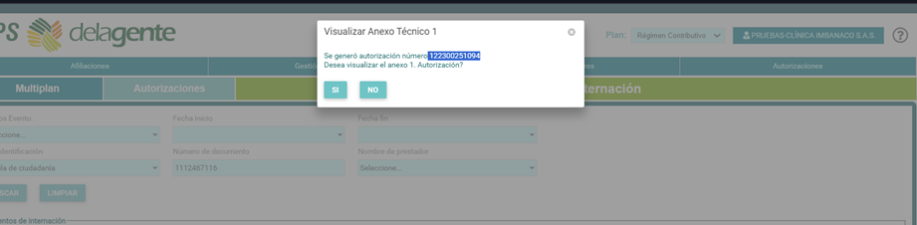

- Si desea, puede descargar el anexo 1 para la radicación de la factura

